Ficha de Clientes:

En la Ficha clientes muestra los nuevos clientes que se ha registrado el dia de Hoy.

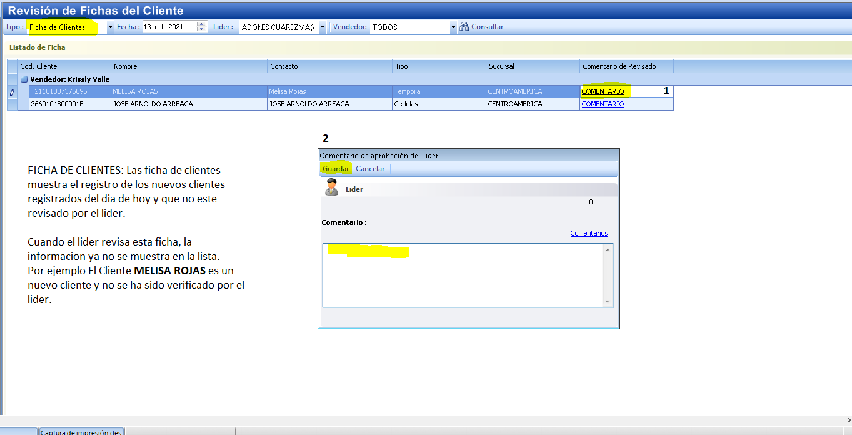

**Fichas de Llamadas**

Listas todas las Llamadas que cada vendedor ha realizado en el día, esto con el objetivo que el líder revise el comentario del vendedor.

